校书协、老年书画协会
开展庆祝建党100周年书画交流研习活动
5月21日，校书协、老年书画协会在青山园校区翰墨轩书画室举办“翰墨歌盛世，丹青颂党恩”书画交流研习活动。
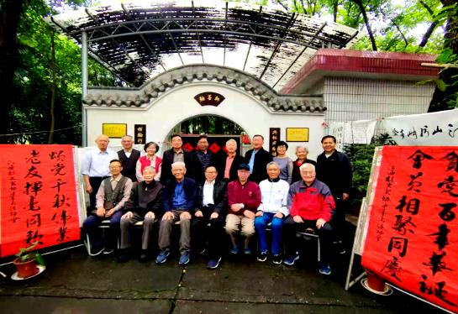
走近翰墨轩书画室，“贺党百年华诞，会员相聚同庆；颂党千秋伟业，老友挥毫同歌”的大红标语给人一种喜庆祥和的场面。为迎接中国共产党成立100周年，他们发挥书画爱好特长，围绕“不忘初心，牢记使命，学党史、感党恩，创新铸梦，中华復兴”等内容，创作出有自己特色的书画作品。用书画表达永远跟党走的心声。正是；“玉壁黛瓦小院墙，书画累累飘墨香；人人倾心歌盛世，挥毫齐颂共产党”。
看！新老会员带来的参展交流作品品种繁多，有楷书、行书、草书、隶书、蒃书、甲骨文；有反映山河绣丽、幸福生活的山水画、人物画等，他们将自己创作的书写内容倾注笔端绘成展品，表达对党、对祖国的爱戴，对幸福安康的满意。
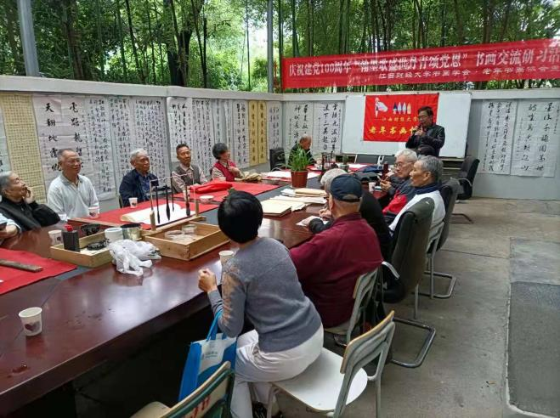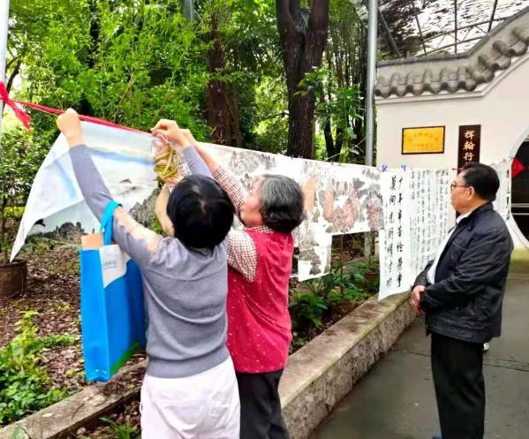
为了相互学习，共同提高书画技艺，在活动现场，他们先是请严松源老师对如何进行纸张折叠字数格式进行了示范交流，而后又请了刘文俊、叶梅良、冷清波、郑建祥、徐军等老师现挥毫泼墨，进行书法演示。他们有的行笔拟摇橹，下笔如行云……其实，他们早已做足了功课，平时在家中就经常进行个人研习，有的同志每天要练习1～2小时，来到交流研习现场，便显得如魚得水，得心应手。
协会为了把今年庆祝建党100周年活动办好，先后组织会员参加了省、市老年书画协会、省直教育工会即将举办的书画展。9名会员向省老年书画协会送去参展作品，10名会员向市老年书画协会送交作品，筛选8名会员向省直教育工会送交作品。并拟将所有书画爱好者提交的作品挑选装裱60幅在校园内展出，以书画方式弘扬党的优良传统，隆重庆祝建党100周年。
参加本次书画研习活动的有老领导、老教授及本会会员。离退休人员工作处副处长刘晓峰出席了活动，并勉励老同志创作出更多更好的书画作品喜迎建党一百年。活动现场氛围十分活跃，整场交流研习活动紧凑饱满、内容丰富，大家一致认为，这样的活动办得好！
离退休人员工作处党总支副书记胡晓毛供稿

